Mi cita para la inducción del parto:
Fecha: Hora:

Lugar:

Contacto:

Volver a llamar a esta hora:

Mi cita de seguimiento:
Fecha: Hora:

Lugar:

Contacto:
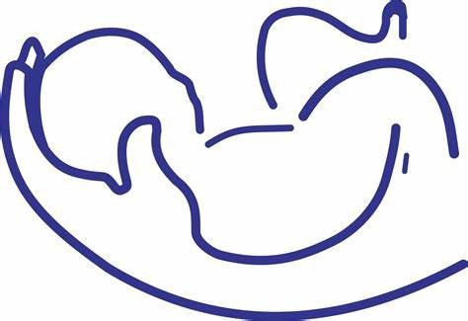


Escanea el código QR para obtener más información sobre la inducción del parto en nuestra página web.


Inducción del parto: Información útil
¿Qué es la inducción del parto(IDP)?
La mayoría de las mujeres se ponen de parto de forma natural. A veces, podemos recomendarte empezar tu parto -lo que se conoce como inducción del parto. En NHS Lothian, se les ofrece la inducción a entre el 25% y el 30% de las embarazadas. Puede que se te ofrezca la IDP si:
- Tu embarazo continúa pasadas las 41 semanas
- Existen problemas médicos para ti o para tu bebé
- Rompes aguas pero no te pones de parto.
¿Cómo se induce el parto?
La IDP pretende imitar el proceso natural del parto. Puede desglosarse en tres pasos:
1. Maduración del cuello del útero: Para ayudar con la maduración del cuello del útero, podemos ofrecerte rotura de membranas, un globo de maduración cervical o prostaglandinas vaginales.
2. Romper aguas: Te ofreceremos romper aguas usando un pequeño gancho.
3. Empezar o estimular las contracciones: Podemos ofrecerte un goteo de hormonas (Syntocinon) para ayudarte a empezar o estimular tus contracciones.
¿Dónde me harán la IDP?
Utilizamos tanto la Royal Infirmary of Edinburgh como el St John's Hospital, Livingston, para ofrecer la IDP. Te ofreceremos una cita en uno de los dos sitios, o como persona hospitalizada (puedes quedarte en el hospital para todo el proceso de la IDP) o como paciente ambulatorio (vas a casa durante la primera parte de la IDP).
¿Cuánto dura la IDP?
Tu seguridad y la de tu bebé es la consideración más importante durante la inducción. Este proceso puede llevar un tiempo porque:
- Puede que tengas que esperar a tener una cama en el hospital antes de poder empezar con la inducción
- El proceso de maduración del cuello del útero puedo llevar hasta cinco días y, a veces, puede no funcionar

Versión LOT 270: 3.2 Julio 2023 4 1
Evaluación: Julio 2026

- A veces, puede haber una demora antes de que rompas aguas. Esto se debe a que te recomendamos controlarte a ti y a tu bebé más de cerca en la sala de partos, y puede que tengas que esperar a que haya un lugar disponible.
- En ocasiones hay demoras en el sistema. Siempre priorizamos nuestra carga de trabajo en base a las necesidades médicas, lo que significa que pueden llegar otras personas a la unidad que necesiten atención urgente. Si alguno de los dos sitios está particularmente lleno, podemos ofrecerte la opción de irte al otro sitio para continuar con la IDP.

¿Puedo negarme a la IDP?
Es importante que te tomes tu tiempo para preguntar por las opciones que tienes y hablar sobre tus circunstancias personales y médicas. La decisión de que se te practique la inducción o esperar es tuya y será respetada.
Si decides que no se te realice la inducción cuando se te recomienda, debes comunicárselo a tu comadrona o a tu ginecólogo. Te invitaremos a venir a la clínica o al hospital para un control para comprobar cómo estáis tú y tu bebé. El control se ofrece para proporcionarte información sobre cómo está tu bebé en ese momento, y puede ayudarte a tomar una decisión sobre opciones de parto.
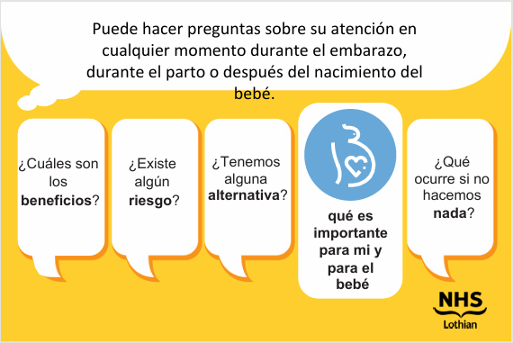
2

¿Qué sucede cuando empieza el proceso de IDP?
Te monitorizaremos a ti y a tu bebé de cerca durante el proceso de inducción. Mientras estás a la espera de empezar con el trabajo de parto, te animamos a:
Mantenerte en movimiento: Caminar, bailar, ponerte en cuclillas y utilizar una pelota de parto te ayuda a mantenerte erguida y activa, lo que puede ayudarte a entrar en trabajo de parto.
Comer y beber: En las primeras fases de la IDP debes intentar comer y beber con normalidad para tener energía para el parto. Los refrigerios saludables como fruta deshidratada, barras de cereales o tortitas, y las bebidas isotónicas para deportistas pueden ayudarte a mantener altos tus niveles de energía.
Estar cómoda: Pregunta a tu comadrona por los diferentes tipos de analgésicos que puedes tomar en casa y en el hospital.

¿Qué debo llevarme al hospital?
Prepara ropa y calzado con el que te sientas cómoda, así como artículos de higiene personal que puedas necesitar. El proceso de inducción puede llevar un tiempo, así que tráete algo para pasar el tiempo: los libros, las revistas y los juegos de cartas son populares. Puedes traer tu teléfono móvil y otros aparatos electrónicos al hospital, aunque el hospital no se hace responsable de su seguridad si los dejas sin supervisión. Te pedimos que utilices auriculares cuando escuches tus dispositivos, y que solo hagas llamadas telefónicas a horas razonables para permitir que las otras personas de la planta puedan descansar. También debes traer algunos artículos para tu bebé, como ropa y pañales.
Te proporcionaremos comidas y bebidas mientras estés en la planta. También puedes visitar las tiendas y las cafeterías que hay en el centro hospitalario. Lamentablemente, no contamos con instalaciones para almacenar o recalentar comida en las plantas.

¿Qué sucede con mi acompañante en el parto?
Un acompañante en el parto es bienvenido a quedarse durante el proceso de inducción, pero no podemos proporcionarle una cama o comida. Te pedimos que no compartas tu cama con tu acompañante en el parto, pues existen límites de peso seguros para cada cama, lo que puede provocar que se rompa. Además, compartir tu cama en el hospital puede incrementar tus posibilidades de desarrollar una infección. Por favor, pide a tu acompañante en el parto que informe a tu familia y amigos de cómo estás, pues el personal no puede revelar información confidencial por teléfono.
3

